

Figura 1

**Efficienza ed evoluzione nella strumentazione industriale:**

**tre domande a Gianantonio Favalessa di Ital Control Meters**

**In vista della mostra convegno SAVE in programma il prossimo 16 e 17 ottobre alla Fiera di Verona, riferimento per i professionisti dell’Automazione Industriale, Strumentazione e Sensori, Industria 4.0, abbiamo fatto una chiacchierata con Gianantonio Favalessa - Direttore Generale e responsabile tecnico di Ital Control Meters.**

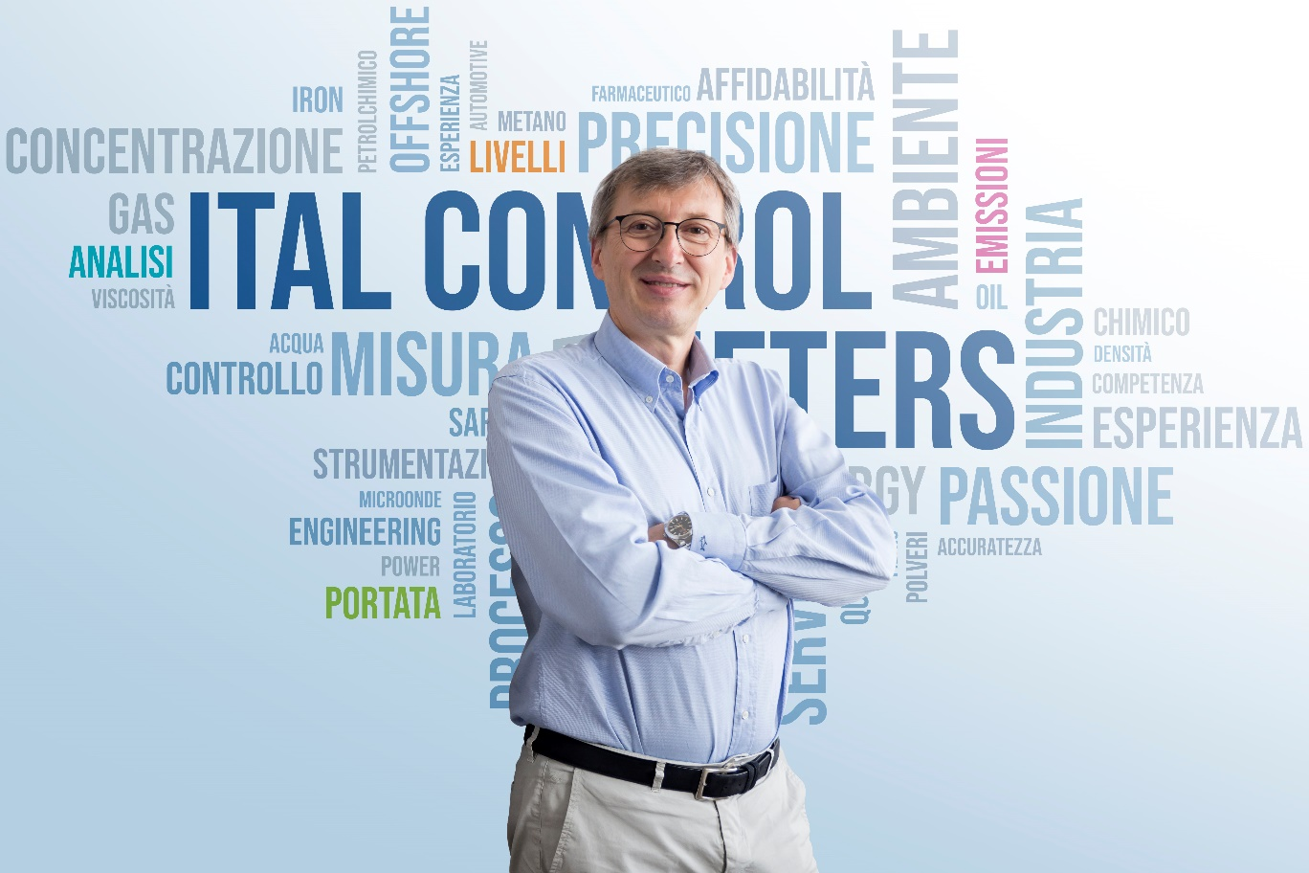

*Fondata nel lontano 1993 dai due soci fondatori, Roberto Checchinato e Gianantonio Favalessa, ICM ha trasformato una semplice società di rappresentanza e distribuzione in un punto di riferimento globale per soluzioni all'avanguardia nel campo della strumentazione per i controlli di processo e per le emissioni in atmosfera. L'azienda oggi concentra il suo business principalmente nei settori dell'oil & gas, del chemical & petrochemical, dell'industria metallurgica e della produzione di energia.*

**Quali osservatori privilegiati qual è il punto di vista di Ital Control Meters sul settore della strumentazione industriale*?***

**Da oltre 30 anni ci occupiamo di strumentazione industriale**, lo scopo della nostra attività è da sempre **focalizzato alla ricerca di tecnologie evolute o anche solo in fase di evoluzione per la strumentazione di controllo per processi industriali e misura di parametri relativi alle emissioni in atmosfera.** Da sempre portiamo in Italia queste tecnologie e le rendiamo disponibili all’industria italiana con lo scopo di migliorare la qualità e l’efficienza delle produzioni industriali.

Proprio il **termine “efficienza” negli ultimi anni è diventato sempre più importante**, perché la competitività è cresciuta con produttori sempre più attivi in ogni parte del mondo; quindi, la qualità nella produzione e **soprattutto l’efficienza nelle varie fasi produttive sono diventati argomenti di importanza strategica per ogni azienda.**

Per questo motivo **la strumentazione industriale si è evoluta ed è diventata un componente di primaria importanza in ogni settore industriale** e noi siamo lieti di aver potuto contribuire ad uno sviluppo nelle tecnologie di processo che è oramai piuttosto evidente per tutti.

Per fare un semplice esempio, possiamo considerare che, se un tempo le produzioni ad esempio nei settori chimico, farmaceutico o alimentare venivano fatte con metodologie predefinite, trasferendo le sostanze da trattare o miscelare (liquidi, gas o anche solidi) con metodi puramente meccanici a volumi noti, **ora per tutti i trasferimenti è utile avere una misurazione in tempo reale** **che consente di rendere più rapido e continuo il procedimento e di correggere immediatamente eventuali anche piccole differenze tra le quantità prefissate e quelle reali**.

**Lo strumento per la misura della portata in questo caso è “indispensabile” per rendere il processo più rapido e più preciso, migliorando quindi efficienza e qualità del lavoro**.

Il **nostro compito è fornire lo strumento più adatto alla specifica applicazione e metterlo in servizio** in modo che faccia il suo lavoro al meglio.

***Quali sono le soluzioni e le tecnologie che presenterete a SAVE 2024 a Veronafiere?***

La strumentazione che noi trattiamo e le varie tecnologie di base hanno molteplici applicazioni, per semplicità le abbiamo suddivise in **3 macro aree che presenteremo al SAVE 2024:**

**Strumentazione per misure di “portata”**:

misuratori sia fissi che portatili per ogni tipologia di flusso, liquidi, gas, vapore ed anche solidi di ogni natura e granulometria. Abbiamo una **gamma di tecnologie assolutamente completa che ci consente di soddisfare qualsiasi esigenza sia in termini di accuratezza ma anche di applicazioni critiche per fluidi aggressivi a temperature e pressioni estreme**. Tra le tecniche citiamo, i misuratori ad ultrasuoni sia in linea che clamp-on, i misuratori termici, i massici ad effetto Coriolis, i vortex, i volumetrici con differenti tipologie di meccanica, i misuratori ad induzione magnetica, gli area variabile, i radar ed anche i microonde per solidi.

**Strumentazione per “analisi” di processo**:

è una gamma di strumenti principalmente **indirizzata alla misurazione di parametri chimico-fisici dedicati alla caratterizzazione di liquidi gas e solidi**. Tra le tecniche più interessanti abbiamo, i misuratori di viscosità, i misuratori di concentrazione basati su diverse tecnologie come i densimetri a risonanza, i rifrattometri, i misuratori di velocità sonica ed i fotometri con varie tecniche per la misura su liquidi. Poi abbiamo anche i misuratori di umidità per prodotti solidi o fanghi sia con la tecnologia ottica IR che con quella capacitiva a microonde. Abbiamo infine degli analizzatori di gas, come gli spettrometri FTIR portatili Gasmet, prodotti assolutamente unici, ed anche alcuni analizzatori di ossigeno per la misura della purezza dei gas e per il controllo della combustione.

**Strumentazione per monitoraggio “emissioni”**:

questo è un settore nel quale ci siamo specializzati negli ultimi 25 anni con misuratori di portata ma **soprattutto polverimetri, sia ottici che ad elettrificazione, utilizzabili per il controllo della funzionalità ed efficienza dei sistemi di filtrazione e per la misura certificata delle emissioni** in atmosfera.

***Guardando al futuro quali sono i progetti di Ital Control Meters?***

**La nostra è una realtà che dalla sua nascita, nel 1993, è sempre cresciuta**, in maniera costante e controllata, e questo è quello che vogliamo continuare a fare anche per i prossimi anni, naturalmente **adattandoci alle evoluzioni tecnologiche e strutturali come abbiamo fatto fino ad ora.**

**La base della nostra attività è una costante attenzione alle nuove tecnologie reperibili nel mondo,** per renderle fruibili all’industria italiana, e questo è fattibile solo con **competenza ed organizzazione**, questi sono quindi i due aggettivi che caratterizzano il nostro essere e che costituiscono la base su cui continueremo a sviluppare il nostro futuro.

**La competenza non è solo esperienza, ma anche formazione** all’interno dello staff, che per operare correttamente deve aver una organizzazione ed una collaborazione funzionale.

Noi continuiamo ad investire sia nel team commerciale, costituito da veri specialisti in grado di aiutare i clienti a trovare la giusta soluzione ai loro problemi, ma anche nel team tecnico in grado di fornire servizi di assoluto valore tra i quali posso citare: **l’assistenza tecnica in loco, la calibrazione degli strumenti di nostra fornitura, i corsi di formazione, i servizi di misura in campo, il noleggio di strumenti portatili ed ovviamente i contratti di manutenzione che garantiscono ai clienti una continuità di esercizio ottimale.**

Anche la comunicazione è diventata nel corso degli anni sempre più importante per consentire alla potenziale clientela di comprendere le possibili soluzioni tecniche e contattare quindi i nostri specialisti, quindi aumenteremo la nostra presenza nei vari canali di informazione come anche in fiere e convegni proprio come stiamo facendo al SAVE di Verona.

Per informazioni:

[**www.italcontrol.it**](http://www.italcontrol.it)

